D10040 Scheda creata il 7 gennaio 2023; Ultimo aggiornamento: 24 agosto 2023

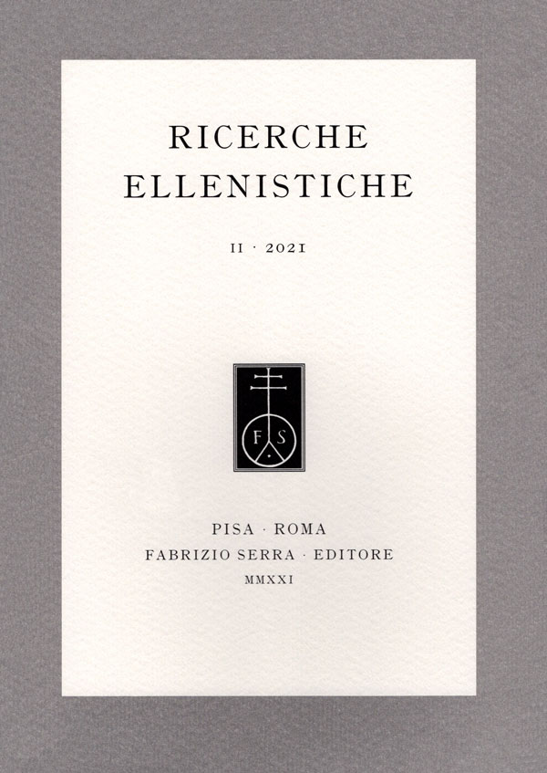
Descrizione bibliografica
*Ricerche ellenistiche. - 1 (2020)- . - Pisa ; Roma : Fabrizio Serra, 2020- . – volumi ; 25 cm. ((Annuale. - Pubblicato anche in Internet a pagamento. – Indici a: http://www.libraweb.net/riviste.php?chiave=148&h=423&w=300. - ISSN 2704-8292. – BNI 2021-70S. - VEA1297853
Soggetto: Civiltà greca – Periodici; Ellenismo – Periodici
Classe: D938.005

Informazioni storico-bibliografiche
Secondo la partizione convenzionale della storia greca, con la morte di Alessandro Magno si inaugura un periodo nuovo e complesso che dopo Johann Gustav Droysen chiamiamo ‘Ellenismo’. Ampliamento degli orizzonti, riscrittura delle frontiere, trasformazioni politiche, sperimentazioni culturali: sono solo alcuni dei molti aspetti peculiari che caratterizzano questa lunga fase e che hanno particolarmente sollecitato la ricerca scientifica di questi ultimi anni, forse anche per le risonanze con temi centrali dell’età contemporanea. «Ricerche ellenistiche» intende contribuire a questa riflessione a partire da una nozione ampia di Ellenismo, che si estende sia alle figure che lo hanno storicamente determinato (Filippo e Alessandro), sia alle esperienze culturali che in piena età romano-imperiale hanno continuato a guardare al paradigma della grecità. E in ragione della profonda interazione fra esperienze e prospettive che caratterizzano questo ampio arco cronologico, la rivista accoglie contributi di storia e di epigrafia (con discussione di temi già noti o presentazione di nuovi documenti), ma anche di letteratura, filosofia, archeologia e storia dell’arte, nel tentativo di incoraggiare il dialogo fra discipline e competenze. «Ricerche ellenistiche» accetta contributi in italiano, inglese, tedesco, francese, spagnolo. Tutti gli articoli sono sottoposti a un processo di peer-review; l’elenco completo dei revisori viene reso noto ogni tre anni.
Direttore / Editor: Stefania De Vido (Università Ca’ Foscari, Venezia, Italia)
Comitato scientifico / Scientific Board: Sophia Aneziri (Eqnikovn kai Kapodistriakovn Panepisthvmion Aqhnwvn, Ellavda) Claudia Antonetti (Università Ca’ Foscari, Venezia, Italia) Gaetano Arena (Università di Catania, Italia), Alice Bencivenni (Alma Mater Studiorum Università di Bologna, Italia) Richard Bouchon (Université Lumière - Lyon 2, France) Domitilla Campanile (Università di Pisa, Italia), Alberto Dalla Rosa (Université Bordeaux Montaigne, France) Margherita Facella (Università di Pisa, Italia), Anne Gangloff (Université Rennes 2, France), Andrew Erskine (University of Edinburgh, Scotland, United Kingdom) Matthias Haake (Westfälische Wilhelms-Universität Münster, Deutschland) Tim Howe (St. Olaf College, Northfield, MN, United States of America) Askold Ivantchik (Russian Academy of Sciences, Moscow, Russia) Franca Landucci (Università Cattolica del Sacro Cuore, Milano, Italia) Manuela Mari (Università di Bari Aldo Moro, Italia), Stephen Mitchell (University of Exeter, England, United Kingdom) Marek Olbrycht (University of Rzeszów, Poland), Leone Porciani (Università di Pavia, Italia), Frances Pownall (University of Alberta, Edmonton, Canada) Jonathan Prag (University of Oxford, England, United Kingdom) Andrea Raggi (Università di Pisa, Italia), Roberto Sammartano (Università di Palermo, Italia), John Thornton (Sapienza Università di Roma, Italia), Amedeo Visconti (Università Suor Orsola Benincasa, Napoli, Italia)
Redazione scientifica / Scientific Secretary: Massimiliano Lanzillo (Tor Vergata, Università degli Studi di Roma, Italia), Stefano Tropea (Bologna, Italia) * «Ricerche ellenistiche» is an International Scholarly Journal.
The eContent is Archived with Clockss and Portico. * Sono pubblicati articoli sottoposti a procedura di "revisione tra pari" mediante procedimento cosiddetto "a doppio cieco" (double blind peer review). I revisori sono assolutamente indipendenti dagli autori e non affiliati alle medesime istituzioni.
Ufficio redazionale / Editorial Office: giulia.tozzi@libraweb.net
Cm 17,5 × 25 / ISSN 2704-8292 / ISSN elettronico 2724-1890
Composizione in carattere (typeset in) Elzeviro Serra. Disponibile dal (available since) 2020
Ultimo fascicolo pubblicato (last published issue): II, 2021 http://www.libraweb.net/riviste.php?chiave=148&h=423&w=300

